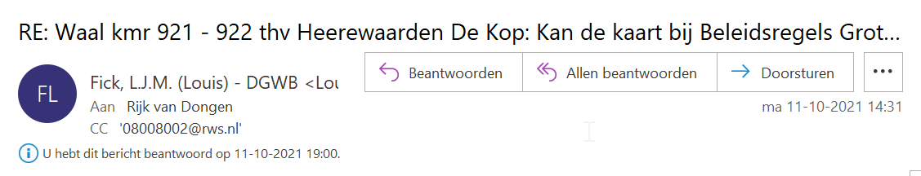

Beste heer van Dongen,

Met excuus voor de late beantwoording vindt u hierbij antwoord op uw onderstaande vragen.

Het gebied aangeduid met Heerewaarden, maakt onderdeel uit van het rivierbed en is opgenomen in kaart 135 betreffende het beheertype Waterstaatskundig beheer en vrijstellingen vergunningplicht als bijlage van de Waterregeling. Het betreffende gebied valt niet binnen een zg vrijstellingsgebied zodat de vergunningplicht op grond van de Waterwet daar geldt. In de kaarten van de beleidslijn grote rivieren is het gebied opgenomen onder het stroomvoerend gedeelte van het rivierbed.
De kaarten op grond van de Waterregeling en Waterbesluit worden periodiek geactualiseerd op grond van nieuwe (rivierkundige) ontwikkelingen en inzichten.
Hiervoor gelden verder enkele beleidsmatige criteria, waar een voorgenomen wijziging aan dient te voldoen. Veel gebieden kunnen feitelijk als ‘’hoogwatervrij’’ worden gekenschetst maar dat enkele feit is nog geen reden het gebied ook als vergunningvrij aan te merken. Het vergunningvrij maken van een gebied heeft namelijk tot gevolg dat de rivierbeheerder geen bevoegdheid meer heeft om bepaalde activiteiten al dan niet toe te laten. Van dit instrument wordt dat ook maar zeer beperkt gebruik gemaakt.
In aanvulling op het bovenstaande geldt dat de locatie Heerewaarden feitelijk gezien niet hoogwatervrij gelegen is. Bij een extreme rivierafvoer van 16.000 à 18.000 m3/s te Lobith waarop het huidige waterveiligheidsbeleid is gebaseerd, kan de lokale waterstand stijgen tot 10,5 à 11 m+NAP. De zomerkade die rond de woning gelegen is ligt enkele meters lager, evenals het maaiveld rond de woning.
De toelichting op het Waterbesluit verwoordt het als volgt:
Rivierkundig gezien zijn een aantal soorten gebieden minder relevant voor de beschikbare ruimte in het rivierbed, zoals hooggelegen terreinen in de overgangsgebieden van de noordelijke deltabekken en de IJsseldelta, andere hoogwatervrije terreinen in het rivierbed en stroomluw gelegen gedeelten waar geen sprake is van belemmering van de ruimte voor afvoer van water. Met betrekking tot de ligging van het bebouwde gebied gaat het veelal om hoger gelegen, intensief bebouwde gebieden. Vaak gaat het om terreinen (uiteraard in het rivierbed) in of nabij kernen van steden en plaatsen, zoals (voormalige) haven- en industrieterreinen. Ook onder de Wbr was in het Besluit rijksrivieren in een vergelijkbare uitzondering voorzien.
Geen van de genoemde criteria zijn hier van toepassing voor het onderhavige gebied. Het ligt dan niet voor de hand te verwachten dat bij een volgende actualisatieronde dit gebied voor vrijstelling in aanmerking komt. Wij zullen uw verzoek daarom geen onderdeel laten zijn van de eerstkomende actualisatie van de genoemde kaarten.
Ik vertrouw erop u hiermee voldoende te hebben geïnformeerd.
Vriendelijke groet,
Louis Fick

Louis Fick (MA)
........................................................................
Waterveiligheid, Klimaatadaptatie en Bestuur
Directoraat Generaal Water en Bodem
Ministerie van Infrastructuur en Waterstaat
Flood Protection, Climate Adaptation and Governance
Directorate-General Water and Soil
Ministry of Infrastructure and Water Management

Rijnstraat 8 2515 XP DEN HAAG
Postbus 20901 | 2500 EX | Den Haag

Werk maandag t/m donderdag
........................................................................
T +31652063548
louis.fick@minienw.nl

